1. **Buatlah query DB/MYSQL** untuk menampilkan data sebagai berikut :

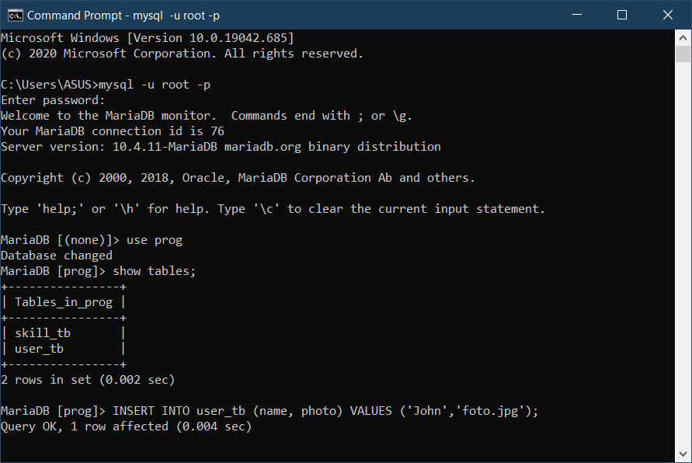

* + Insert seluruh data dengan table yang terkait

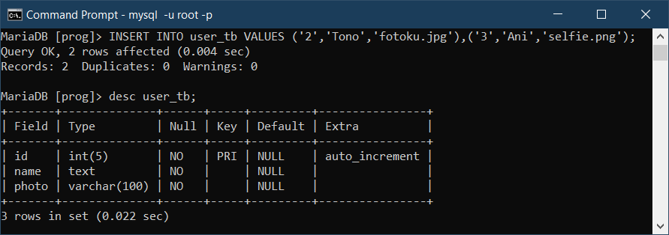

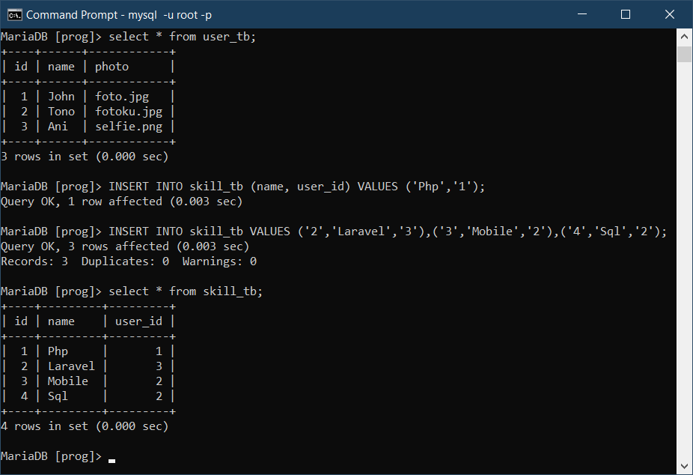

* + Tampilkan seluruh data dari table **user beserta skill** dari user tsb

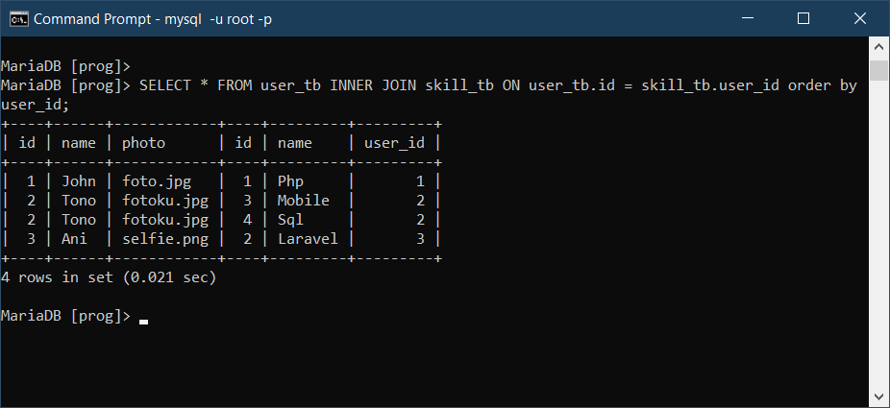

* + Tampilkan seluruh data **user** berdasarkan **skill** tertentu

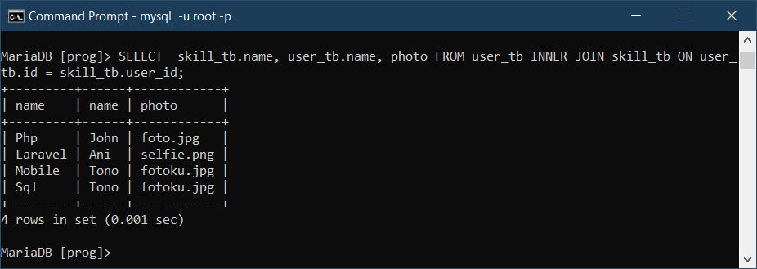

* + Tampilkan spesifik data **user** dengan **skill** nya

